**Trabajo Práctico N°1**

**Ejercicio 1:** Instalación de Git

Instala Git en tu sistema operativo siguiendo las instrucciones adecuadas para tu plataforma (Windows, macOS, Linux).

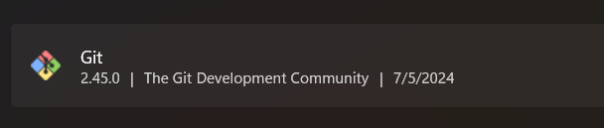

**Ejercicio 2:** Configuración Inicial

Configura tu nombre de usuario y dirección de correo electrónico en Git usando los comandos git config --global user.name "Tu Nombre" y git config --global user.email "tu@email.com".

En caso de tener git configurado, usar el comando git config –list y comprobar:

* user.name
* user.email



**Ejercicio 3:** Inicialización de Repositorio

1. Crea un nuevo directorio en tu computadora, llamado “Mi-Primer-Repositorio”

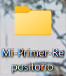

1. Inicializa un repositorio Git en ese directorio usando git init.

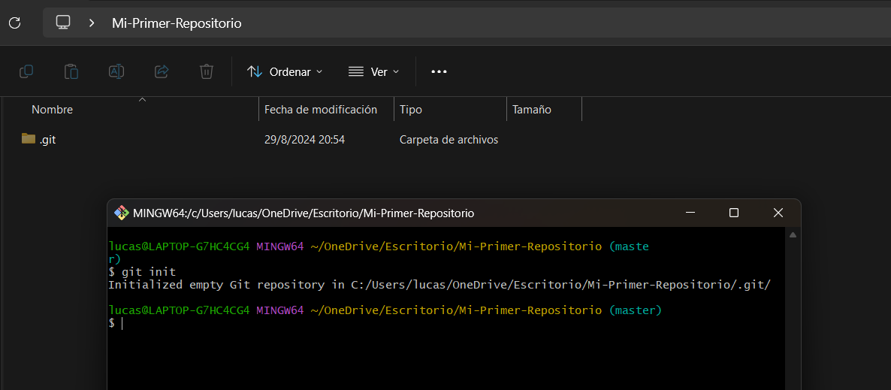

**Ejercicio 4**: Añadir y Confirmar Cambios

1. Crea un archivo de texto simple dentro de tu repositorio.

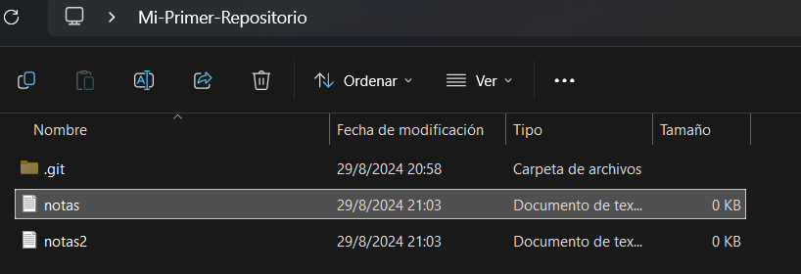

1. Añade el archivo al área de preparación (staging area) usando git add nombre_archivo o git add .



1. Confirma los cambios usando git commit -m "Mensaje descriptivo del commit".

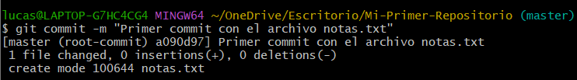

**Ejercicio 5:** Historial y Estado

1. Utiliza git log para ver el historial de commits.

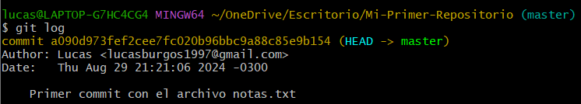

1. Usa git status para verificar el estado actual del repositorio.

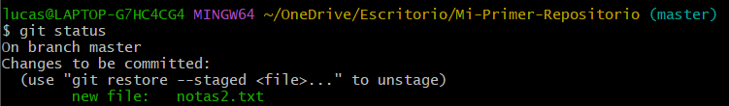

**Ejercicio 6:** Creación de Ramas

1. Crea una nueva rama llamada “dev” usando git branch dev.



1. Cambia a la nueva rama usando git checkout dev.

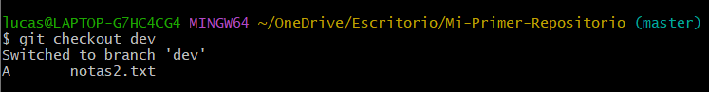

1. Realiza algunos cambios y realiza un commit en la rama dev.

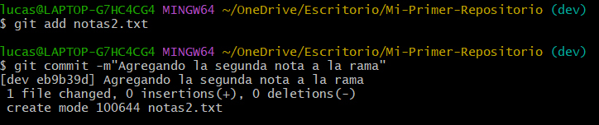

**Ejercicio 7:** Fusionar Ramas

1. Cambia a la rama principal (generalmente master o main) usando git checkout master.

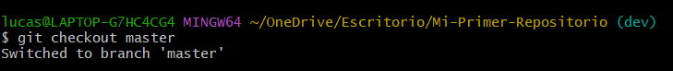

1. Fusiona la rama dev con la rama principal (master o main) usando git merge dev.

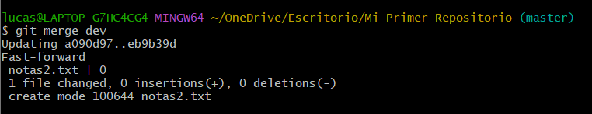

**Ejercicio 8:** Repositorios Remotos

1. Crea una cuenta en GitHub o utiliza un repositorio remoto existente.

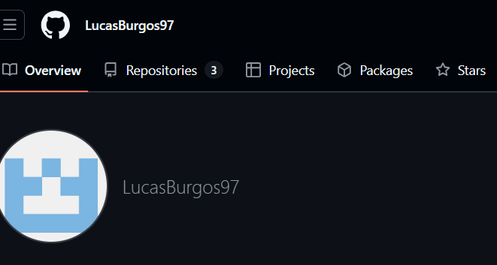

1. Conecta tu repositorio local a un repositorio remoto usando git remote add origin url_del_repositorio.



1. Sube tus cambios al repositorio remoto usando git push -u origin master.

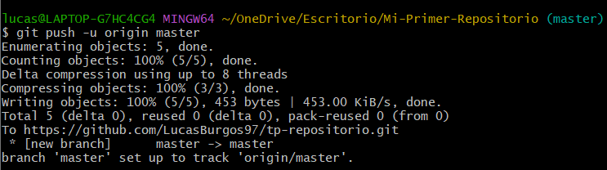

**Ejercicio 9:** Clonar y Colaborar

1. Clona un repositorio remoto a tu computadora usando git clone url_del_repositorio.

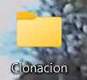

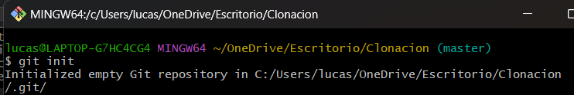

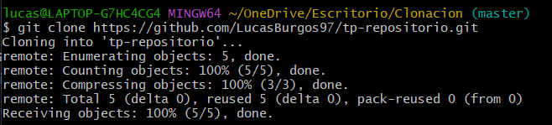

1. Realiza cambios locales, añade, confirma y envía tus cambios de vuelta al repositorio remoto.

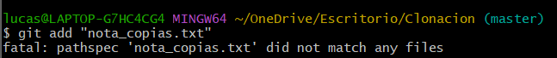

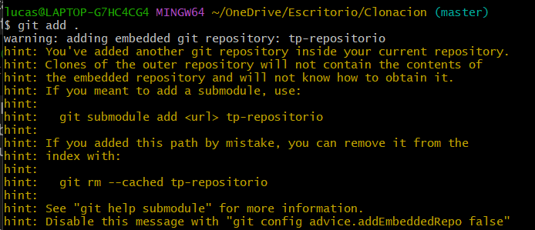

Volví a escribir el nombre bien

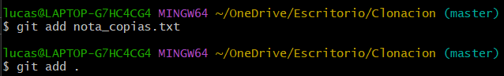

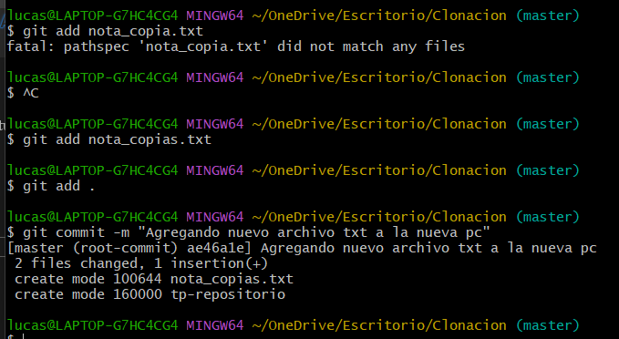

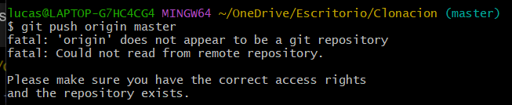

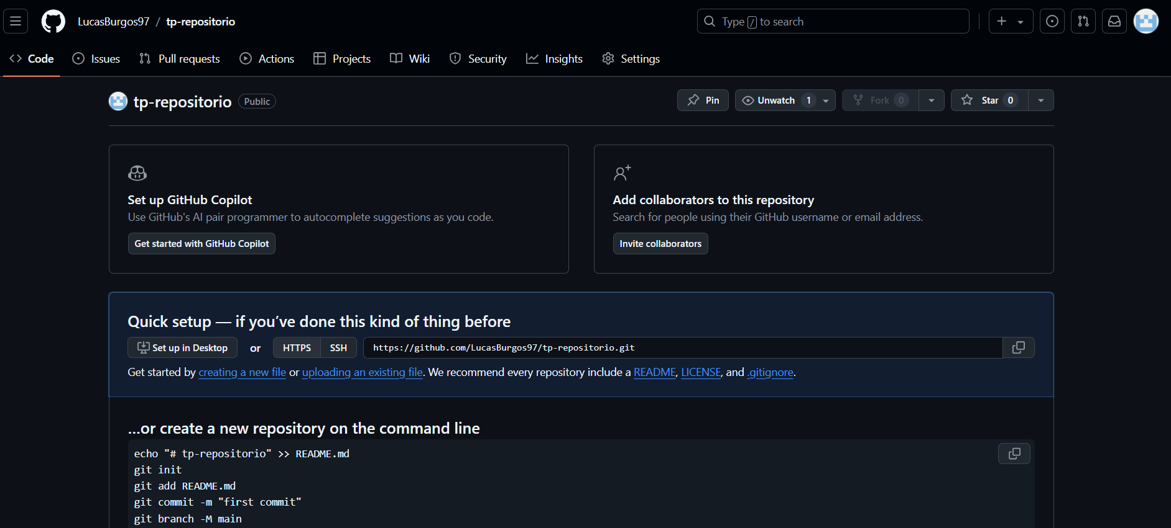

Profe pude realizar todo menos la del push, no se pudo subir. Es que me salió el cartel, espero pueda explicarme ese paso, desde ya muchas gracias.

**Formato de Entrega**:

* Se deberá entregar el Trabajo Práctico en formato de archivo Word, colocando su siguiente información:
  + Nombres y Apellidos: Lucas Nicolás Burgos
  + Comisión: 2° A
  + Turno: Tarde
* Se deberá documentar cada paso realizado, incluyendo capturas de pantalla para demostrar el estado del repositorio en diferentes etapas.
* Adjuntar los Links de sus repositorios remotos.

Link del repositorio creado: https://github.com/LucasBurgos97/tp-repositorio.git